Алгоритм подготовки к уроку
Урок начинается не со звонка, а с подготовки к уроку.
Для эффективности проведения урока необходимо:
1. Определить и сформулировать тему урока.
2. Определить место данного урока в системе уроков.
3. Определить и сформулировать цели деятельности учителя и учащихся.
Элементарные требования к рабочему плану урока:
1. Определить тип и вид урока.
2. Четко сформулировать цель урока, исходя из его места и роли среди предыдущих и последующих уроков.
3. Выделить этапы урока и определить для них примерное время.
4. Поставить задачи к каждому этапу.
5. Предусмотреть разноуровневые задания для учащихся (с ритма активной деятельности не должны выпасть «сильные» и «слабые» учащиеся, а также основная «средняя» группа учащихся).
6. Продумать методы и приемы обучения, помня о степени эффективности каждого метода.
7. Подготовить наглядность или ТСО.
8. Избрать прием оценивания знаний, умений, навыков, а также мотивации учащихся.
9. Домашнее задание должно быть в обязательном порядке дифференцированным.
Примечание. Не забыть о форме (приеме) благодарности учащихся за совместную деятельность на уроке.
Степень эффективности применяемых методов и приемов в обучении
Расскажи — и я забуду, покажи — и я запомню, дай мне действовать самому — и я научусь!
Китайская мудрость
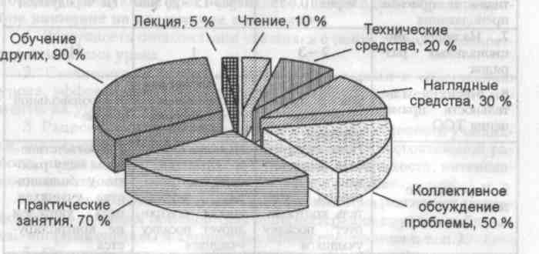
Алгоритм здоровьесберегающих технологий
Здоровьесбережение детей в значительной мере зависит от организации учебного процесса. Основной структурной единицей учебной работы является урок, от построения которого зависит функциональное состояние школьников в процессе учебной деятельности.
Гигиенические критерии оценки организации урока
ГИГИЕНИЧЕСКИЕ ПОКАЗАТЕЛИ,  ХАРАКТЕРИЗУЮЩИЕ УРОК | УРОВНИ ГИГИЕНИЧЕСКОЙ РАЦИОНАЛЬНОСТИ УРОКА
 | РАЦИОНАЛЬНЫЙ | НЕДОСТАТОЧНО РАЦИОНАЛЬНЫЙ | НЕРАЦИОНАЛЬНЫЙ
1. Плотность урока | Не менее 60 % и не более 75-80% | 85-90% | Более 90 %
2. Количество видов учебной деятельности | 4-7 | 2-3 | 1-2
3. Средняя продолжительность различных видов учебной деятельности | Не более 10 мин | 11 — 15 мин | Более 15 мин
4.Частота чередования различных видов учебной деятельности | не позже чем через 7 —10 мин | Смена через 11 — 15 мин | Смена через 15 — 20 мин
5. Количество используемых методов преподавания | Не менее 3 | 2 | 1
6. Чередование методов и приемов преподавания | Не позже чем  через 10 — 15 мин | Через 15 — 20 мин | Не чередуются
7.Наличие эмоциональных разрядок | 2-3 | 1 | Нет
8.Место и длительность применения ТСО | В соответствии с гигиеническими нормами | С частичным соблюдением гигиенических норм | В произвольной форме
9. Чередование | Поза чередуется в соответствии с видом работы, учитель контролирует посадку учащихся | Имеются случаи несоответствия позы виду работы, учитель иногда контролирует посадку  учащихся | Несоответствие позы виду работы у большинства учащихся, поза учителем не контролируется
10. Наличие, место, содержание и продолжительность физкультминуток | На 20 и 35 мин урока по 1 мин из 3 легких упражнений с 3—4 повторениями каждого | физкультминутка, содержание или продолжительность которой не соответствует нормам | Отсутствуют
11. Психологический климат | Преобладают положительные эмоции | Имеются случаи отрицательных эмоций, урок эмоционально индифферентный | Преобладают отрицательные эмоции
12. Момент наступления утомления учащихся по снижению учебной активности | Не ранее 40 мин | Не ранее 35 — 37 мин | До 30 мин

Сходить на урок к самому себе
(методические рекомендации по самоанализу урока)
Анализируя результаты проведенного урока (без анализа нельзя построить следующий урок эффективно), необходимо обратить особое внимание на следующие критерии:
1. Доступность ознакомления учащихся с темой, планом и конкретными задачами урока.
2. Соответствие использованных методов цели и содержанию урока, эффективность их применения; интересные и неудачные моменты на уроке.
3. Рациональность развития познавательной активности учащихся; использование на уроке активных методов, самостоятельной работы, наличие элементов исследовательской деятельности; интенсивность (плотность) деятельности учащихся на уроке.
4. Результативность использования новых прогрессивных подходов и методических приемов (изучение материала крупными блоками, опорные сигналы и алгоритмы, прием опережения и т. п.).
5. Оптимальность привития учащимся умений учебного труда.
6. Степень самостоятельной работы учащихся, их умение применять полученные знания в конкретной ситуации; степень усвоения на уроке основного содержания материала.
7. Воспитательная эффективность организации работы учащихся на уроке.
8. Оптимальность форм и методов проверки знаний учащихся, их соответствие современным требованиям и эффективность; квалифицированность и объективность оценки знаний, умений и навыков учащихся; сочетание текущего и тематического учета знаний.
9. Эффективность использования наглядности и ТСО, приемы индивидуального обучения, раздаточный дидактический материал, организация групповой работы.
10.Рациональность распределения и использования учебного времени согласно этапам урока.
11.Восприятие учащимися содержания, дозировки и методики подачи домашнего задания, его индивидуализации и дифференциации.
12.Соблюдение требований речевого и орфографического режима.
13.Соблюдение санитарно-гигиенических, психологических и этических требований к уроку (чистота, освещенность, проветренность помещения, рассадка учащихся, их внешний вид и эмоциональное (физическое) состояние).
14.Учет индивидуальных особенностей учащихся и особенностей конкретного классного коллектива.
15.Создание благоприятного микроклимата на уроке, положительного стиля взаимоотношений с учащимися.

Психологическая оценка урока:
1. Уровень организации урока (доля спонтанности учительского воздействия в настрое детей на урок).
2. Соотношение репродуктивной и самостоятельной творческой деятельности учащихся, развитие их мышления.
3. Соотношение монологического, диалогического общения между учителем и детьми па уроке.
4. Темп и уровень сложности урока, их адекватность возрасту и контингенту учащихся класса.
5. Соответствие форм и методов учебной работы возрастным и психофизиологическим особенностям учащихся.
6. Оснащенность урока средствами, оптимизирующими учебную деятельность детей разных психологических типов (аудиальный, визуальный, кинестетический).

Психологический анализ деятельности учителя на уроке:
1. Наличие физической или психической дистанции между учителем и детьми («над», «рядом», «вместе»).
2. Преобладающее настроение.
3. Коммуникабельность, умение устанавливать контакт с классом и с каждым учеником.
4. Способы активизации работы учащихся (их разнообразие и педагогическая целесообразность).
5. Соотношение индивидуального и группового общения на уроке.
6. Способность к делегированию полномочий учащимся.
7. Умение учащихся слушать.
8. Индивидуализация и дифференциация учебной работы с учащимися.
9. Стимулирование понимания и запоминания, самостоятельности мышления.
10.Работа по формированию умственных действий (анализ, синтез, сравнение, обобщение, абстрагирование, классификация, систематизация и др.).
11.Соотношение принуждения и приглашения в способах организации учебной работы.
12.Эмоциональная устойчивость, владение собой, преобладание эмоций.
13.Увлеченность излагаемым материалом.
14.Индивидуальная манера поведения учителя соответственно его темпераменту.
15.Внешний облик учителя (поза, мимика, одежда, прическа, чувство вкуса).

Критерии методической оценки качества урока

Педмастерство — умение использовать опыт других применительно к условиям собственной деятельности.
Я. Кухарев
1. Обоснование цели урока.
2. Использованные методы и приемы обучения, обеспечивающие:
— оригинальное начало урока;
— целенаправленный опрос учащихся;
— продуманное объяснение материала;
— организация самостоятельной работы учащихся;
— индивидуальный и дифференцированный подходы на уроке;
— проблемно-ситуативный подход; ,— организация домашнего задания.
3. Формы организации познавательной деятельности учащихся, обеспечивающие:
— сотрудничество учителя и учащихся;
— сотрудничество между учащимися;
— включение каждого учащегося в деятельность по достижению целей;
— контроль и самоконтроль на уроке.
4. Уровень формирования знаний:
— алгоритмический;
— эвристический;
— творческий.
5. Психолого-педагогические критерии урока, обеспечивающие:
— ситуации успеха;
— достаточность информации для «сильных» и доступность для «слабых» учащихся;
— «гибкость» учителя на уроке, его доброжелательность и требовательность;
— умение мобилизовать учащихся, сконцентрировать их внимание.
6. Рефлексия:
— наделение учащихся функциями учителя;
— осознание себя (оценка и самооценка);
— достижение цели.

Алгоритм оценивания учебных достижений учащихся
по примерной формулировке вопросов и заданий
Если вы владеете знаниями, то дайте зажечь от них свои светильники знаний другим.
Т. Фуллер
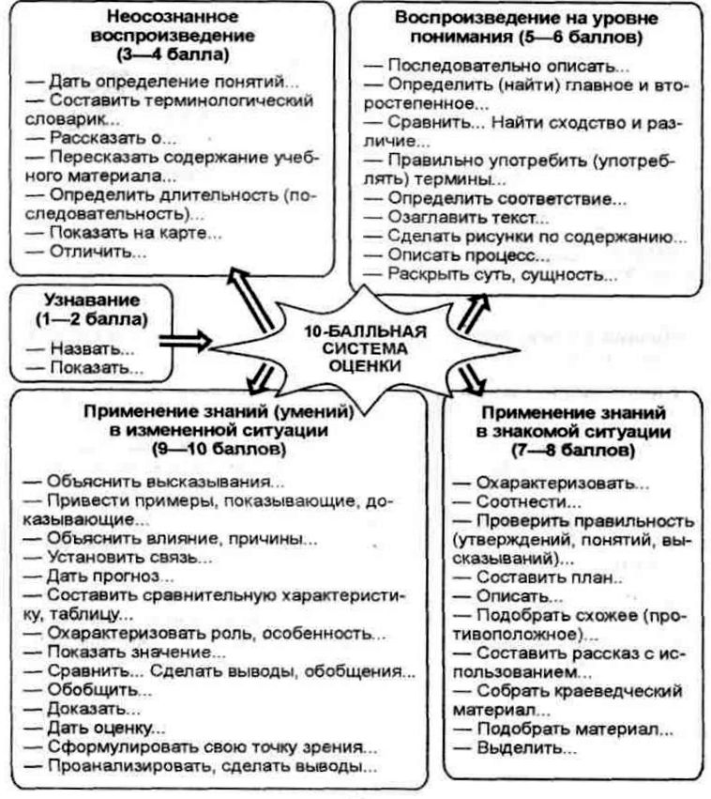

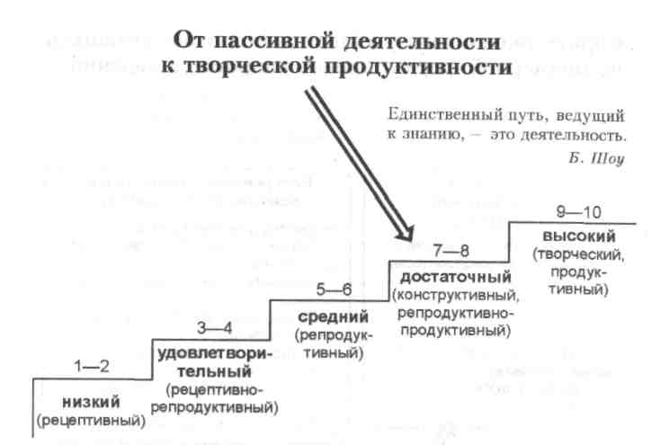

Низкий уровень обученности — деятельность пассивная (узнает, выделяет, подчеркивает, выбирает, показывает).
Удовлетворительный уровень — деятельность активная (отвечает сам, воспроизводит в памяти, но не доучил).
Средний уровень — осознанно воспроизводит материал, мышление репродуктивное (ответ полный, правильный, понимает, что говорит, заменяет слова на синонимы).
Достаточный конструктивный уровень — умеет выбирать (сравнивает, обосновывает, делает выводы, указывает причины, объясняет, конкретизирует).
Высокий уровень - творческий характер деятельности (выполняет умственные операции, которым его не учили, прогнозирует, моделирует, доказывает, оценивает логику, перестраивает, применяет знания в новой ситуации).

Алгоритм тематического учета знаний учащихся

Тематический учет стимулирует отношение учащихся к учению,
воспитывает ответственность в учебном труде.

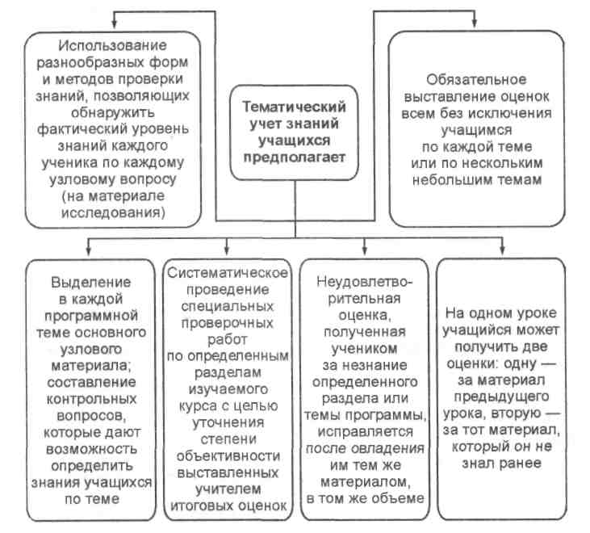

Такой подход к тематическому учету устраняет элементы стихийности в контроле за качеством обучения; создает возможность приблизить проверку к системе изучения программного материала в полном объеме; содействует повышению объективности знаний, умений и навыков; помогает более целенаправленно осуществлять индивидуальный и дифференцированный подходы в процессе обучения; способствует выявлению знаний по каждой конкретной теме учебного курса; усиливает концентрацию внимания на главном И наиболее существенном; повышает чувство ответственности и дисциплинированности школьников.
Памятка по стимулирующему оцениванию знаний учащихся
Оценка знаний призвана выявить уровень развития обучающихся, включая их индивидуальные качества и личностные свойства.
М. Скаткин

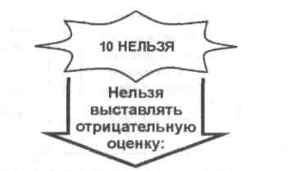
1 — по всем предметам всю первую четверть в 5-х классах;
2 — всю первую четверть во всех классах в начале изучения нового предмета;
3 — всю первую четверть учащимся класса, в котором впервые начал работать учитель;
4 — в первые две недели месяца начала учебного года во всех классах по всем предметам;
5 — на первых двух уроках после каникул во всех классах по всем предметам;
6 — в первый день после выходных и праздников во всех классах и по всем предметам;
7 — на следующий урок после отсутствия учащегося в классе;
8 — во время кратковременной замены основного учителя другим учителем;
9 — если у учащегося стоит «незакрытая» неудовлетворительная оценка по данному предмету;
10 — при организации, проведении и проверке самостоятельных работ во всех классах и по всем предметам.

Недопустимо снижение оценки и выставление неудовлетворительной оценки с целью наказания учащегося за нарушение дисциплины, забытые учебники, тетради, спортивную форму и т. п.
Из истории оценивания знаний
Кто постигает новое, лелея старое, тот может быть учителем.
Конфуций
Одной из попыток иметь в основе выставляемой отметки количественное выражение с определенными критериями является предложение еще М. Ломоносовым градации, согласно которой все, что учеником сделано или упущено, должно быть обязательно обозначено с учетом следующих критериев:
ВИ — все исполнено;
НУ — не знал урока;
НЧУ — не знал части урока;
ЗУНТ — знал урок нетвердо;
НЗ — не знал задачи;
ВИЗ — все исполнил с избытком.
Вместо заключения
>Учитель — это не только профессия...
>Учение должно приносить детям удовольствие.
>У каждого своя философия, но нужна подлинная.
>Вложить знания, научить понимать жизнь — вот конечная цель обучения.
>Процесс обучения в обязательном порядке должен быть контролируемым.
>Контроль должен быть комбинированным: что можно и что нельзя.
>Ребенок в контролируемом пространстве чувствует себя уверенно при двух условиях: любовь и контроль.
>Много контроля, а мало любви — ребенок не чувствует себя безопасным.
>Много любви, а мало контроля — воспитывается безответственность.
>Любовь к ребенку — это отдача, обязательство: выбор объекта любви и обязательство любить его.
>Нельзя отдавать не любя.
>Дисциплина в школе — это не то, что педагоги делают с ребенком, а то, что они делают для него.
>Свободу ребенку нужно давать адекватной ответственности.
>Обучив ребенка — создаем успешного, счастливого человека.

